深圳实验学校高中部高二年级数学（理）一轮复习滚动训练一
直线与圆的方程 20120612
时间：50分钟，满分：100分
班级 姓名 成绩
一、选择题：本大题共12小题，每小题5分，共60分．
1．原点到直线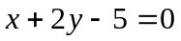的距离为
A．1 B． C．2 D．
2．直线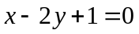关于直线对称的直线方程是
A．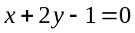 B．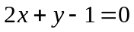 C．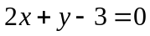 D．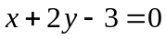
3．直线过点（，2）且与直线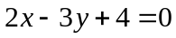垂直，则的方程是
A．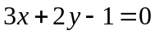 B．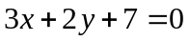 C．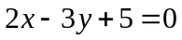 D．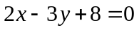
4．已知直线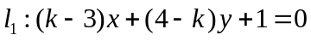与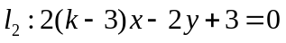平行，则的值是
A．1或3 B．1或5 C．3或5 D．1或2
5．若过点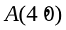的直线与曲线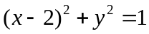有公共点，则的斜率的取值范围为
A．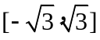 B．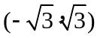 C．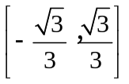 D．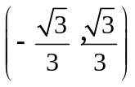
6．将直线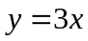绕原点逆时针旋转90°，再向右平移1个单位，所得到的直线为
A．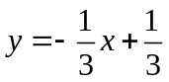 B．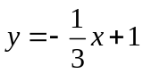 C．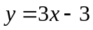 D．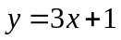
7．若过两点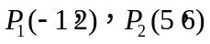的直线与轴相交于点，则点分有向线段 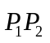所成的比的值为（注：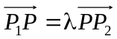）
A．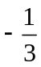 B．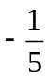 C． D．
8．若直线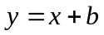与曲线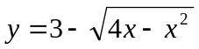有公共点，则的取值范围是
A．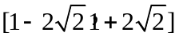 B．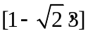 C．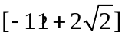 D．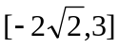
9．等腰三角形两腰所在直线的方程分别为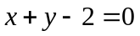与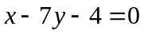，原点在等腰三角形的底边上，则底边所在直线的斜率为
A．3 B．2 C． D．
10．若直线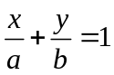通过点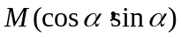，则
A．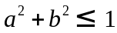 B．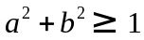 C．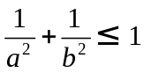 D．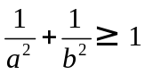
11．已知直线（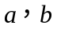是非零常数）与圆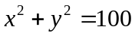有公共点，且公共点的横
坐标和纵坐标均为整数，那么这样的直线共有
A．60条 B．66条 C．72条 D．78条
12．设，为不相等的两个正实数，则方程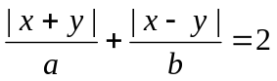表示的图形是
A．三角形 B．正方形 C．非正方形的长方形 D．非正方形的菱形
二、填空题：本大题共9小题，只需作答8小题，每小题5分，满分40分．
（一）必做题：第13～19题为必做题．
13．已知，若平面内三点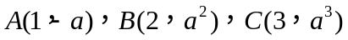共线，则 ．
14．若直线过点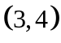，且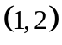是它的一个法向量，则的方程为 ．
15．若直线被两平行线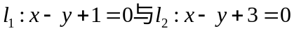所截得的线段的长为，则的倾斜角可以是①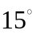；②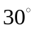；③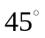；④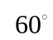；⑤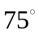．
其中正确答案的序号是 ．（写出所有正确答案的序号）
16．如图，在平面直角坐标系中，设△ABC的顶点分别为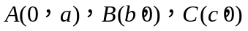，点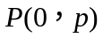是线段OA上一点（异于端点），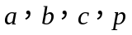均为非零实数．直线BP、CP
分别交AC、AB于点E，F．一同学已正确地求出
A
B
C
x
y
P
O
F
E
直线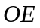的方程为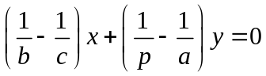，
请你完成直线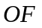的方程：
（ ）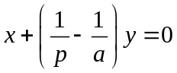．
17．设直线系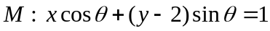（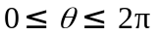），对于下列四个命题：
①存在一个圆与所有直线相交；②存在一个圆与所有直线不相交；
③存在一个圆与所有直线相切；④M中的直线所能围成的正三角形面积都相等．
其中真命题的代号是_____________（写出所有真命题的代号）．
18．设有一组圆．下列四个命题：
①存在一条定直线与所有的圆均相切； ②存在一条定直线与所有的圆均相交；
③存在一条定直线与所有的圆均不相交；④所有的圆均不经过原点．
其中真命题的代号是 ．（写出所有真命题的代号）
19．在平面直角坐标系中，如果与都是整数，就称点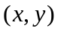为整点，下列命题中正确的是_____________（写出所有正确命题的编号）．
①存在这样的直线，既不与坐标轴平行又不经过任何整点
②如果与都是无理数，则直线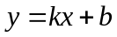不经过任何整点
③直线经过无穷多个整点，当且仅当经过两个不同的整点
④直线经过无穷多个整点的充分必要条件是：与都是有理数
⑤存在恰经过一个整点的直线
（二）选做题：第20、21题为选做题，只需从中选做一题．
20．（坐标系与参数方程选做题）直线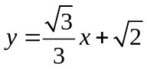与圆心为D的圆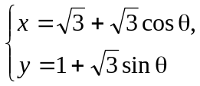
（为参数，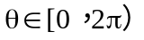）交于A、B两点，则直线AD与BD的倾斜角之和为 ．
21．（几何证明选讲选做题）如图，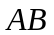是圆的直径，
弦和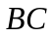相交于点，连接．若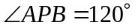，
则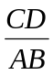等于 ．

答题卡：请将正确答案填写在下列答题卡中相应位置，否则答案无效．
一、选择题： 班级 姓名 成绩
题号 | 1 | 2 | 3 | 4 | 5 | 6 | 7 | 8 | 9 | 10 | 11 | 12
答案
二、填空题：
13． 14． 15． 16． 17．
18． 19． （选做题）20． 21．

参考答案：仅作参考，欢迎指正！
一、选择题：
题号 | 1 | 2 | 3 | 4 | 5 | 6 | 7 | 8 | 9 | 10 | 11 | 12
答案 | D | D | A | C | C | A | A | D | A | D | A | D
二、填空题：
13．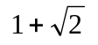 14．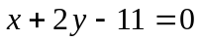 15． ①⑤ 16．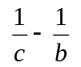 17． ①②③
18． ②④ 19． ①③⑤ （选做题）20．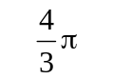 21．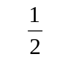

参考答案：仅作参考，欢迎指正！
一、选择题：
题号 | 1 | 2 | 3 | 4 | 5 | 6 | 7 | 8 | 9 | 10 | 11 | 12
答案 | D | D | A | C | C | A | A | D | A | D | A | D
二、填空题：
13． 14． 15． ①⑤ 16． 17． ①②③
18． ②④ 19． ①③⑤ （选做题）20． 21．

参考答案：仅作参考，欢迎指正！
一、选择题：
题号 | 1 | 2 | 3 | 4 | 5 | 6 | 7 | 8 | 9 | 10 | 11 | 12
答案 | D | D | A | C | C | A | A | D | A | D | A | D
二、填空题：
13． 14． 15． ①⑤ 16． 17． ①②③
18． ②④ 19． ①③⑤ （选做题）20． 21．

